Клуб веселых математиков

ХОД ИГРЫ

I. Организационный момент
- Ребята, прежде чем начать наш праздник, я хочу узнать у вас, что такое КВМ?
- А сейчас давайте расшифруем название нашего праздника. Прочитаем хором буквы на доске. (КВМ)
- Что же они означают?
- Правильно! Клуб Веселых Математиков.

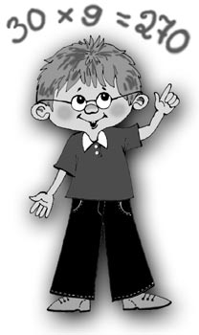
Ведущий.
Внимание! Внимание! Приглашаем всех мальчишек и девчонок на веселый праздник математики. Не забудьте взять с собой быстроту, находчивость, смекалку!
Наши команды уже готовы? Это лучшие математики, которые не унывают, быстро считают, хорошо решают задачи, любознательны, живут всегда весело и дружно.

На сцене Математика – царица всех наук.

Капитаны (рапортуют).
Уважаемая Математика, царица всех наук! Команды для проведения праздничного заседания Клуба веселых математиков готовы!

Представление команд

Математика. Открыть заседание Клуба веселых математиков разрешаю! Капитанов прошу представить свои команды!

Команда 1. Наша команда – «Квадрат». Наш девиз: «У нашего квадрата все стороны равны. Наши ребята дружбой сильны».

Приветствие.
Наша команда «Квадрат» приветствует собравшихся. Желаем всем победить, а себе – не проиграть.

Песня (на мотив «Чему учат в школе»)
Рисовать квадрат и круг,
Знать, где север и где юг,
Учат в школе,
Учат в школе,
Учат в школе.
Вычитать и умножать
И жюри не обижать
Учат в школе,
Учат в школе,
Учат в школе.

Команда 2. Наша команда – «Круг». Наш девиз: «В кругу друзей лучше считать, легче решать и побеждать!»

Приветствие
Пусть сильней кипит борьба,
Сложней соревнования –
Успех решает не судьба,
А только наши знания.

Песня (на мотив «Орленка»)
Смелей, математик, взлети над трибуной,
Жюри с высоты огляди!
Мы нашей команде победу добудем,
Оставим других позади.

РАЗМИНКА.
Черненькая, хвостатенькая.
Не лает, не кусает,
А из класса в класс
Не пускает (Двойка).

Говорит она беззвучно,
Но понятно и не скучно.
Ты беседуй чаще с ней
Станешь в 10 раз умней (Книга).

К нам во двор забрался крот
Роет землю у ворот
Тонна в рот земли войдет
Если крот откроет рот (Экскаватор).

Вспушит она свои бока
Свои четыре уголка,
И тебя, как ночь настанет
Все равно к себе притянет (Подушка).

Вид её, как запятая,
Хвост крючком и не секрет.
Любит всех, она ленивых
А её лентяи – нет. ( Двойка).

Двенадцать братьев
Друг за другом ходят.
Друг друга не обходят (Месяцы).

Перед вами человечек из цифр, отгадайте, сколько цифр в нем спряталось?
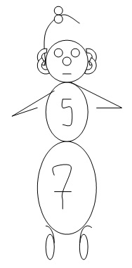
РЕБУСЫ.
В этом конкурсе каждой команде необходимо отгадать ребус. Ребус – это загадка, в которой вместо слов или части слова поставлены знаки, предметы и другие символы помогающие прочитать слово. Например: Ко100чка

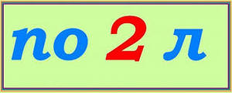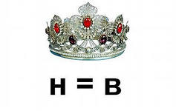
Ви 3 на С 3 жи Р 1 а
Пи100лет 100л Сви100к

Конкурс художников «Геометрическое строительство».
За 2 минуты вы должны нарисовать рисунок, который состоит только из геометрических фигур.

Задание для I команды: нарисовать автомобиль
Задание для II команды: нарисовать человека
Задание для III команды: нарисовать дом

Конкурс «Эрудит».
- Полоску бумаги разделили на три части. Сколько надо сделать разрезов?
- У Саши две пары варежек. Сколько у него варежек на правую руку?
- Человек сделал 3 распила на доске. На сколько частей распилил он доску?

Конкурс « Доскажи пословицу»
1) За двумя зайцами погонишься … ( ни одного не поймаешь).
2) Семеро одного… ( не ждут).
3) Не имей 100… (рублей, а имей 100 друзей)
4) Семь раз …( отмерь, один раз отрежь)
5) Одна голова хорошо…(а две лучше)
6) Старый друг лучше…(новых двух)

Игра «Доскажи словечко»
- Мы будем выявлять самого внимательного болельщика.
Итак, игру я открываю,
Всем успехов пожелаю,
Думать, мыслить, не зевать,
Быстро всё в уме считать.

1) Варит отлично моя голова:
Пять плюс один получится…( не два, а шесть)

2) Вышел зайчик погулять,
Лап у зайца ровно…( не пять, а четыре)

3) Для математики, дружочек,
Нужна тетрадочка в ..( в клетку, а не в кружочек)

4) Ты на птичку посмотри:
Ног у птицы ровно… ( не три, а две)

5) У меня собачка есть,
У неё хвостов аж …( не шесть, а один).

6) Ходит в народе такая молва:
Шесть минус три получается…( не два, а три)

7) Мышь считает дырки в сыре:
Три плюс две- всего …(не четыре, а пять)

Вот закончилась игра.
Результат узнать пора.
Кто же лучше всех трудился
И в турнире отличился.

- Слово предоставляется жюри.

Итоги конкурса. Звучит песня « Дважды два четыре».

Резерв
Дети инсценируют стихотворение-шутку «Треугольник и Квадрат».

Автор.
Жили-были два брата – Треугольник с Квадратом.
Старший – квадратный,
Добродушный, приятный.
Младший – треугольный,
Вечно недовольный.
Стал расспрашивать Квадрат:
Квадрат. Отчего ты злишься, брат?
Автор. Тот кричит ему:
Треугольник.
Смотри:
Ты полней меня и шире.
У меня углов лишь три,
У тебя же их четыре.
Автор.
Но Квадрат ответил:
– Брат!
Я же старше, я – Квадрат.
Автор. И сказал еще нежней.
Квадрат. Неизвестно, кто нужней!
Автор.
Но настала ночь,
и к брату,
Натыкаясь на столы,
Младший лезет воровато
Срезать старшему углы.
Уходя, сказал:
Треугольник.
Приятных
Я тебе желаю снов!
Спать ложился ты квадратным,
А проснешься без углов.
Автор.
Но наутро младший брат
Страшной мести был не рад.
Поглядел он –
Нет квадрата.
Онемел... Стоял без слов...
Вот так месть!
Теперь у брата
Восемь новеньких углов!

